适合教师阅读的10本书

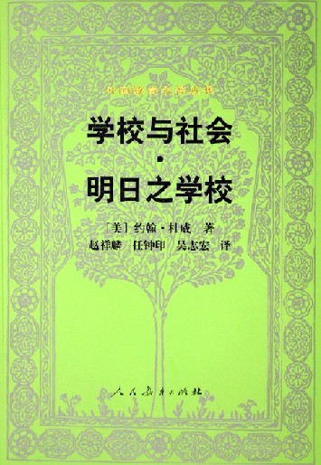
约翰·杜威 著

约翰·杜威（John Dewey，1859—1952），美国著名哲学家、教育家，实用主义哲学的创始人之一，功能心理学的先驱，美国进步主义教育运动的代表。
推荐理由：了解教育学的简单办法是“吃掉”、“消化”教育学领域的几个著名人物。这个领域著名人物当然首推杜威。杜威的《学校与社会·明日之学校》其实并不是一本书，而是几本书的合并。这几本书也并不是杜威最有理论地位的书，但这几本书讨论的都是当时美国社会变化与教育变革的大是大非问题。从社会转型的状态来看，中国当今的社会状态与美国当时的状态类似，中国当今的教育状态与美国当时的教育状态也比较类似，这使本书特别适合现时代的中国教师阅读。

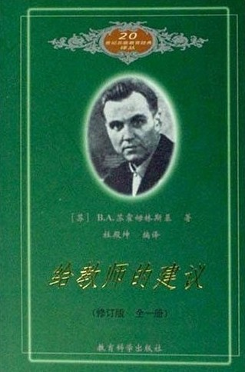
苏霍姆林斯基 著
苏联当代著名教育家苏霍姆林斯基（1918-1970）是一位具有30多年教育实践经验的教育理论家。为了解决中小学的实际问题，切实提高教育、教学质量，他专为中小学教师写了一本《给教师的一百条建议》。译者根据我国的情况和需要，选择了《给教师的一百条建议》的精华部分，另从苏氏的其他著作里选译了有益于教师开阔眼界、提高水平的精彩条目，作为补充，全书仍有一百条，改称《给教师的建议》。书中每条谈一个问题，既有生动的实际事例，又有精辟的理论分析。文字深入浅出，通顺流畅，极便阅读。作为教师，读此一书，等于读了一本教育学与心理学合编。
苏霍姆林斯基那闪光的思想，精练的语言,对我们教师来说，尤其是对正在经历新课程改革的教师来说，就像一场及时雨。书中所举的事例及解惑的方法，具有很强的实践指导意义，每读一节都会有新的收获和体验，他那种相信孩子，尊重孩子、用心灵去塑造心灵的思想是教育中最美中的瑰宝。

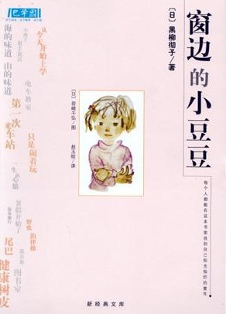
黑柳彻子 著

黑柳彻子，日本著名作家、著名电视节目主持人、联合国儿童基金会亲善代表大使。 她的代表作《窗边的小豆豆》1981年出版后，不仅在日本，而且在全球都引起了极大的反响，截至2001年，日文版累计销量达938万册，成为日本历史上销量最大的一本书。

推荐理由：对学者来说，可以直接经由学术著作和调查报告来研究“别国的教育”和“自己的文化”，但是，对于大众而言，需要借助于“文艺”的道路。在教育领域，较少有“教育文艺”，但也不是没有。《窗边的小豆豆》就是其中的杰出代表。
《窗边的小豆豆》讲述了作者上小学时的一段真实的故事。小豆豆被退学了，一个全新的学校“巴学园”接收了他，“巴学园”是一个与众不同的地方。
“巴学园”有着让人一眼看上去就与众不同的校门，它是由两株矮树组成的，树上还长着绿油油的叶子，用小豆豆的话就是“从地上长出来的校门呀”。“巴学园”有着与众不同的教室，它们是一个个废弃不用的电车车厢，是小豆豆的电车教室。
“巴学园”有着与众不同的校长，第一次见小豆豆，校长就微微笑着听小豆豆不停地说了四个小时的话，这期间校长只是微微笑着问几句：“后来呢？”或者说：“原来是这样的啊！”没有一丝不耐烦，没有一丝厌倦。
“巴学园”有着与众不同的午餐，每到午餐开始的时候，校长就会问：“大家都带了‘海的味道’和‘山的味道’来了吗？”“海的味道”、“山的味道”原来是校长不想让小朋友们偏食，所以蔬菜、肉类、鱼类，都得吃。
“巴学园”有着与众不同的教育方法，每一天的第一节课，老师就把当天要上的课和每一节课的学习重点都写在黑板上，然后说：“下面开始上课了，从你喜欢的那门课开始吧。”于是小朋友就从自己喜欢的那门课开始，有人写作文，有人做物理实验，有人做数学题。慢慢地老师就会知道每一个学生的兴趣所在，和他感兴趣的方式，思考问题的方法，这样因材施教才是最有效的教育方法。

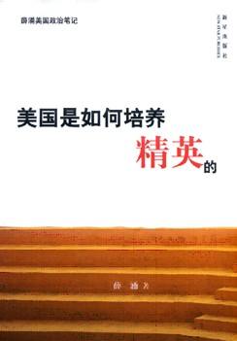
薛涌著

薛涌，旅美学者，被称为“中国民间意见领袖”，1983年北京大学中文系本科毕业。
本书所讨论的主要是贫富分化背后的文化动力。美国对高等教育的最大贡献是服务社会的理念。富裕家庭的子弟，要通过参与基层社会来完成自己的精英教育。从“二战”以来，几乎每二十年，美国的高等教育就对精英子弟提出新的挑战，逼着他们不断地适应，无法故步自封。美国精英家庭的孩子，不少十三四岁就开始到贫穷的发展中国家锻炼，成为全球社会的一个积极参与者。
推荐理由：对中国教师来说，最紧迫的任务是了解“别国的教育”。本书是介绍“别国的教育与别国的教师”的一份出色的文献。

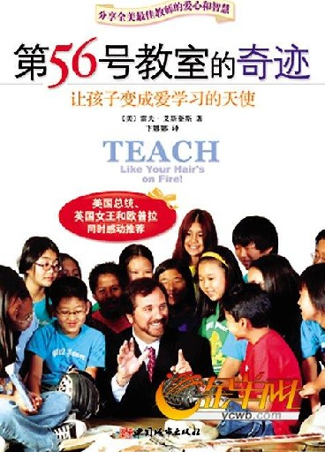
雷夫·艾斯奎斯 著
雷夫·艾斯奎斯（Rafe Espuith），1981年毕业于加州大学洛杉矶分校，现为美国洛杉矶市霍巴特小学的五年级教师。
推荐理由：当一名教师倾其所有精力、美德与创造力，他能为学生做什么？如果认识了美国的传奇教师雷夫？艾斯奎斯，或许便有了答案。
在美国的众多名师中，很难有人如雷夫·艾斯奎斯一般给人以震撼与惊叹——他在同一所学校的同一间教室，年复一年地教同一个年龄段的学生长达20多年，获得的荣誉不计其数，给他提供捐助的人也不计其数。他的事迹轰动整个美国，而且还被拍成纪录片，他的著作《第56号教室的奇迹》成为美国最热门的教育畅销书之一，但他仍然坚守在他的56号教室，证明着一个人能够在最小的空间里创造出最大的奇迹……
第56号教室的孩子大多贫困，来自移民家庭，英语也不是他们的母语，这些似乎注定平凡的学生却在一个充满爱心与智慧的老师的培养下，全国测试成绩高居全美TOP5%，他们长大后纷纷就读于哈佛、斯坦福等顶尖大学并取得不凡成就。这一切奇迹的谛造者就是——雷夫？艾斯奎斯老师。这位心灵导师，教给学生一生受用的技巧，以及人格、信念的培养。
他用简单而有效的教育方法，将理论和实践完美结合，“终身阅读”、“亲手劳作”、“以运动为本”等课程不仅可以在课堂上立刻实践，而且在家庭教育中也同样实用。
此外，与铁腕管理相反，他提倡的是“没有害怕的教育”和彼此信任；与“小红花”奖励不同，他则反复强调知识本身就是最好的奖品……优异的教学质量，孩子个个谦逊有礼、诚实善良。这样的成就，追溯其根源则是雷夫反复强调的“道德培养的六阶段”理论：我不想惹麻烦——我想要奖赏——我想取悦某人——我要遵守规则——我能体贴别人——我有自己的行为准则并奉行不悖。近25年的教育实践，雷夫深信：着力孩子的品格培养，激发孩子自身的高要求才是成就孩子一生的根本。

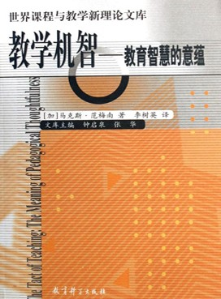
马克斯·范梅南 著
马克斯·范梅南(Max van Manen)，加拿大阿尔伯塔大学教育学教授、课程与教学研究院主任、国际质性方法学研究院高级研究员。作为世界著名教育学专家、教育哲学家、课程论专家，范梅南教授是“现象学教育学”的开创者之一，并担任世界第一本目前也是唯一的一本《现象学教育学》杂志的主编。同时他也是北美和欧洲六种教育与人文科学研究国际学术杂志的顾问或国际编委。
推荐理由：本书告诉教师什么是“教育机智”：比如“保留孩子的空间”、“对孩子的体验的理解”、“尊重孩子的主体性”、“润物细无声”、“保护那些脆弱的东西”、“将破碎的东西变成整体”，“通过语言”、“通过沉默”、“通过眼神”、“通过动作”、“通过气氛”、“通过榜样”……。选择这本书，同时也选择了一种“教育写作”的方式。

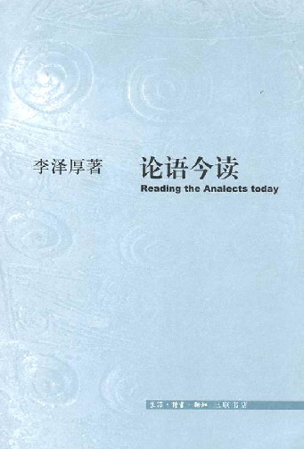
李泽厚 著
李泽厚，著名哲学家，现为中国社会科学院哲学研究所研究员、巴黎国际哲学院院士、美国科罗拉多学院荣誉人文学博士，德国图宾根大学、美国密西根大学、威斯康辛大学等多所大学客座教授。主要从事中国近代思想史和哲学、美学研究。
推荐理由：如果说第一紧要的任务是为了理解“别国的教育”，第二紧要的任务则是了解“自己的文化”，尤其需要从老子、孔子、孟子等人开始。
作为对于儒家原典思想的现代阐释，《论语今读》表达了李泽厚和孔子的对话。一方面，李泽厚让孔子复活，仍然以其生命力向人们言说；另一方面，他又凭其独特的方式针对孔子的问题给予回答。对于本书的读者来说，值得思考的不仅是孔子自身的思想，而且是李泽厚所阐释的孔子的思想。
李泽厚认为，《论语》这本书所宣讲、所传布、所论证的那些“道理”、“规则”、主张、思想，已代代相传，长久地渗透在中国两千年来的政教体制、社会习俗、心理习惯和人们的行为、思想、谚语、活动中了。它已成为规范整个社会活动和人们行为的准则和指南，并且“百姓日用而不知”，由文化而心理，不仅极大地支配和影响了人们的思想、理解答认识，而且也作用于人们的情感、想象和信仰，是有关中国文化的某种“心魂”所在。孔子和《论语》所代表的儒学，在塑建、构造汉民族文化心理结构的历史过程中起到了无可替代、首屈一指的严重作用。
因为重要，李泽厚重新译注了《论语》，并围绕今日如何读《论语》这个中心，写下了自己的评论、札记和解说，统称为“记”。它们长短不一，品类不齐；或讲本文，或谈哲学；或发议论，或表牢骚；或就事论理，或借题发挥；并无定规，不一而足。

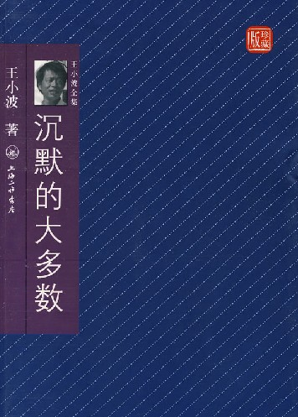
王小波 著
王小波，当代著名学者、作家。
推荐理由：既有“教育启蒙”的意义，又有“教育文艺”的形式。
他所虚构的艺术之美，以及他通过对现实世界的批评所传播的自由主义理念，已经在这个世界的文化和思想宝库中占据了一席之地，小波批评的对象有些还活得好好的。而到今天，这些话语、这些思想仍是我们的社会所需要的。我们从王小波的长盛不衰只能得出这样的结论：在中国，自由主义理念的传播还任重而道远。王小波的作品一直盛行不衰，王小波的小说在世界文学之林中创造出属于他的美，这美就像一束强光，刺穿了时间的阻隔，启迪了一代又一代刚刚开始识字读书的青年的心灵。

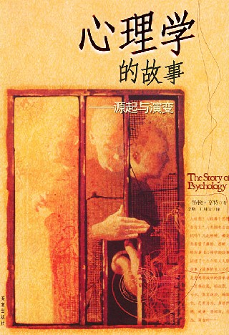
莫顿·亨特 著
莫顿·亨特（Morton Hunt），美国作家（1927～1983），早年曾在空军服役，做过空军飞行员。在二战时期，他曾驾机执行过对德国的侦察任务。是一位擅长写励志类文章的作家，同时也是一位专业的心理学家。
推荐理由：如果要选择一本心理学的入门读本，可以把本书作为首选。它讲了大量的严肃的“心理学”的故事，又以“有情节的故事”形式呈现出来。
在过去的2500年中，人类渴望揭开广大、幽渺的思维世界的面纱。
人性恶？人性善？思想来自何方？人类拥有自由意识吗？凡此种种，都是要类希望了解的。作者所著的《心理学的故事》讲述了一个个引人入胜的故事。故事的主人公们都是思想领域中的探索者苏格拉底、柏拉图、笛卡尔、皮亚杰、斯金纳……
他们在的孤独的修行者、耽于声色犬马者、狂热的神秘主义以及理智的唯实论者，他们认为人类可以检视、理解，这一点最终指导或控制了他们的思想进程、情绪和行为结果，使他们成了另一类人——心理分析者。
本书不是注重人物的个人经历，而是通过描述使者能迅速理解心理研究的手法和正确的理论以及作为心理学主要的构成部分的心理治疗的方法和功效。
在这个心理学日益被广泛关注的时代，《心理学的故事》作为一部及时的、重要的、引人入胜的心理学著作，力图准确地解释人们心中的疑问——人类行为的真正起因到底是什么？

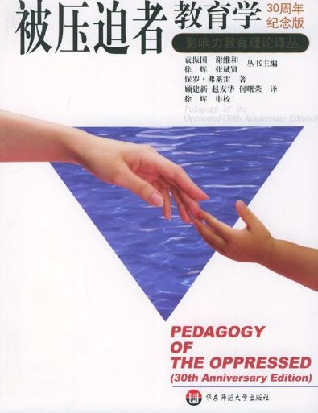
保罗·弗莱雷 著
保罗·弗莱雷是20世纪批判教育理论和实践方面最重要和最有影响的作家之一，其影响留存至今。弗莱雷于1921年9月19日出生在巴西东北部地区的累西腓市。由于他开发的扫盲工作使他最初作为成人教育家闻名于世，他的关于批判教育的核心思想就是来自扫盲工作。最后，他的批判的研究路径大大地越出了成人教育领域。他专注于教育在被压迫人民的斗争中所起的作用。他的政治信仰和激进的观点与他谦逊的人品相结合，这就是一种充满活力的道德观和一种令人感动的智慧的凝聚力。
本书介绍发展中国家的著名教育家弗莱雷的解放教育理论与实践。该理论以培养批判意识为目的，从文化人类学的角度阐明了教育与觉悟的关系，指导了发展中国家的成人扫盲教育，提出了情景对话式的教学方法，注重教育与现实的结合。弗莱雷的教育理论和实践在世界上产生了很大的影响，尤其对发展中国家教育的改革和发展影响更大。

